KANN Travino® Bodenplatte

KANN Baustoffwerke

Eigenschaften

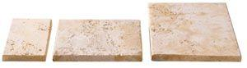

Belastbarkeit

begehbar

Bewertungsgruppe Rutschgefahr

R 10

Farbton

beige

Oberfläche

strukturiert

Werkstoff

Betonwerkstein

Breite (mm)

400,00

Länge (mm)

400,00 - 600,00

Erfüllt Richtlinie

RiBoN

Systemfamilie

Travino